해양환경·에너지학회 학술지 논문작성 양식
이순신¹, 장보고^{2,†}
¹해양환경에너지대학교 해양환경공학과
²한국해양환경연구소 해양에너지공학과

Full Paper Template of KOSMEE Journal
Soonshin Lee¹, Bogo Jang^{2,†}
¹Department of Marine Environmental Engineering, Marine Energy University, Daejeon 34103, Korea
²Department of Marine Energy Engineering, Korea Institute of Marine Environment, Daejeon 34103, Korea

요약
해양에서 기름 유출 사고로 인한 오염도를 정량적으로 평가하기 위해서, 사고 현장에서 기름을 직접 탐지할 수 있는 센서의 적용이 필요하다. 여러 형태의 기름 탐지 센서 중에서~~~~~~~~~~(중략)~~~~~~~~~~~~~~~~~~~~~~~~~.

ABSTRACT
To evaluate the degree of contamination caused by oil spill accident in the sea, the in-situ sensors which are based on the scientific methods are needed in the real site. The sensors which are based on~~~~~~~~~~(중략)~~~~~~~~~~~~~~~~~~~~~~~~~.

Keywords : Oil Spill Detection(유출유탐지), In-situ Sensor(현장탐지 센서), Fluorimeter(형광 광도계), Fluorescence Spectrum(형광 스펙트럼), Fluorescence Spectroscopy(형광 분석법)
↑Abstract 최소 4개 이상, 최대 6개 이내
1. 서론
해양에서 발생한 기름 유출 사고의 확산 방지를 위해서는 기름이 유출된 위치와 기름의 종류 및 양태와 관련된 정보를 신속히 아는 것이 필수적이다. 따라서 해양에서는 정유시설 근처와 같이 기름이 유출될 가능성이 높은 지역이나 양식장 근처와 같이 기름이 유출될 경우 그 피해 규모가 큰 지역에 유출유 탐지 센서를 설치하고 이를 통하여 지속적으로 기름의 유출 여부를 모니터링 하는 방법이 사용된다. 이러한 목적으로 현재까지 다양한 방법을 이용한 유출유 탐지 센서가 개발되어 왔으며, 그 중 일부는 상용화 되어 현재 실제 해역에 배치되어 사용되고 있다. 초기 개발단계의 유출유 탐지 센서는 대규모, 고가의 시료분석 장비인 질량분석기기를 소형화하는 방법으로 개발이 진행되었다(Reeves[2000]; Griffiths[2005]). 그 후 소형화를 위해서 기름에 대한 형광형상(UV Fluorescence)을 탐지원리로 하는 센서와 해수와 기름의 정전용량 차이를 탐지원리로 하는 센서들이 개발되어 왔다(Denkilkian[2009]; MacLean et al.[2003]; Oh and Lee[2013]). ~~~~~~~~~~~(중략)~~~~~~~ .

↑본문 내용 : 논문의 문장 한 칸을 띄고 시작 / HY신명조 / 11point/ 본문 중 참고문헌의 표기형태
- 참고문헌 저자의 성(Family name) 알파벳 순서로 표기
- 단독저자 참고문헌 표기의 경우 (Park[2014])
- 저자가 두 명일 경우(Kim and Lee[1994])
- 저자가 세 명 이상일 경우는 (Kang et al.[2011]) 표기
- 논문이 두 개 이상 인용되었을 경우는 (Park[2014]; Kang et al.[2011]) 작성
- 동일 저자(혹은 동일 이름의 저자)가 같은 연도에 게재한 논문을 인용할 경우 (Kim[2013a]; Kim[2013b])

2. 재료 및 방법
2.1 시험재료
본 연구에서 기름의 두께 측정을 위해서 도입한 방법은 성분이 다른 매질은 동일한 파장을 갖는 빛에 대해 서로 다른 흡수도를 갖으며, 동일한 매질에서라도 빛이 매질을 통과하는 길이에 따라서도 흡수되는 정도에 차이가 있다는 것이다. 즉 서로 다른 매질인 해수와 기름은 특정 파장의 빛에 대해서 서로 다른 흡수도를 갖고 있고, 이 차이가 크다면 이러한 흡광도의 차이를 이용하여 기름의 존재 유무를 확인할 수 있으며, 기름을 통과하는 길이(기름의 두께에 비례)에 따라 흡수도의 변화량이 크게 발생할 경우, 이러한 관계를 이용하여 기름의 두께를 빛의 흡광도 차이를 통해서 측정할 수 있다는 것이다. 이와 같이 빛이 통과하는 길이에 따라 빛의 세기의 감소되는 관계를 설명한 것이 Beer의 법칙이다(Friedman[2003]).

$I=I_{0}e^{-αz}$ (1)

↑① 수식편집기 사용
② 논문에서 수식의 표기를 위해서 수식의 상부 및 하부에는 한 줄씩 공간을 두며, 가운데 정렬로 표기한다.

여기서 z = 빛의 이동거리 (optical path length),
I₀ = 빛의 초기 세기 (initial intensity of light)
a = 빛의 감쇠 계수 (light absorption coefficient)

↑(기호는 이택리체로 표기)

해당 측정방법론의 적용을 위해서, 본 연구에서는 Fig. 1과 같이~~~~~~~(중략).

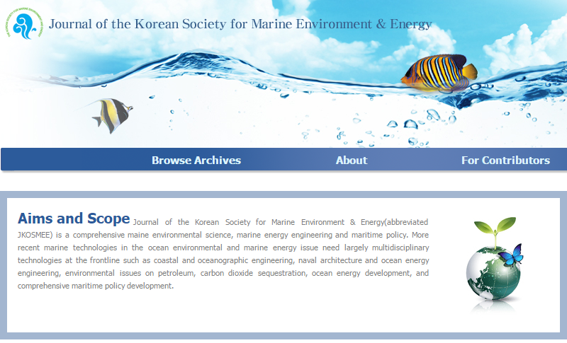
Fig. 1. Schematic diagram of the fluorimeter for the oil spill sensing.

↑논문에서 그림의 상부 및 하부에는 한 줄씩 공간을 두며, 본문내에 먼저 그림에 대해서 설명을 한 후(“Fig. 1”로 표기함), 위와 같은 캡션의 양식(영문으로만)으로 그림을 표현한다(Fig. 1).

3. 결과 및 고찰
3.1 실험결과
본 연구에서 개발한 센서의 플랫폼으로 사용하기 위해서 부이의 형태별 성능을 조사하여 비교하였다(Table 1참조).

Table 1. Computed wind and current forces on buoy models
Buoy | Wind |  | Current
Buoy | Force  [Kgf] | Center  [m] | Force  [Kgf] | Center  [m]
LL-26(M) | 5.714 | 0.588 | 5.508 | 0.536
LL-30 | 6.587 | 0.682 | 6.450 | 0.608
LS-35 | 3.796 | 0.395 | 4.131 | 0.159
LNBY-100 | 2.563 | 0.516 | 2.729 | 0.140

↑논문에서 표의 상부 및 하부에는 한 줄씩 공간을 두며, 본문내에 먼저 다음과 같이 표에 대해서 설명(“Table 1”로 표현)을 한 후 위와 같은 캡션의 양식(영문으로만)으로 표를 표현한다(Table 1).

4. 결론
본 연구에서는 해양에 유출된 기름의 두께를 측정하기 위한 탐지센서를 개발하기 위해서, 기름의 두께에 따라 변하는 특정 파장대역의 빛의 흡수도의 차이를 측정원리로 한 탐지방법을 제안하였다. 기름의 두께 증가에 따라 흡광도가 점차적이고 선형적으로 변화하는 광원을 실험적으로 도출하기 위해 세 개의 다른 파장대역을 갖는 레이저 광원을 이용하여 기름의 두께 변화에 따른 흡광도를 두 종류의 기름에 대해서 각각 측정하였고 이를 평가하였다. ~~~~~(중략)~~~~~

5. 후기
본 연구는 한국해양환경·에너지학회의 지원을 받아 수행하였습니다.

References <알파벳순으로 표기>
↓저널(학술지)을 인용한 경우
- 저널명 ISO기준 약어 표기
- 참고: http://www.issn.org/services/online-services/access-to-the-ltwa/
[1] An, J.G., Sim, W.J., Ha, S.Y. and Yim, U.H., 2014, Determination of Petroleum Aromatic Hydrocarbons in Seawater Using Headspace Solid-Phase Microextraction Coupled to Gas Chromatography/Mass Spectrometry, J. Korean Soc. Mar. Environ. Energy, 17(1), 27-35.

↓학술대회 Proceedings를 인용한 경우
[2] Kim, H.J., Lee, S.C. and Park, S.H., 2015, The Numerical investigation on oil spill from damaged riser using CFD, in proc. of KOSMEE Fall Meeting, Tongyeong, Korea, 93-100.

↓책을 인용한 경우
[3] Strunk Jr., W. and White, E.B., 2000, The Elements of Style, fourth ed., Longman, New York.
↓책의 Chapter를 인용한 경우
[4] Mettam, G.R., Adams, L.B., 2009, How to prepare an electronic version of your article(chapter 제목), in: Jones, B.S., Smith R.Z. (Eds.), Introduction to the Electronic Age(책제목), E-Publishing Inc., New York, 281–304.

↓학위논문을 인용한 경우
[5] J. O. Williams, 1993, Narrow-band analyzer, Ph.D. dissertation, Dept. Elect. Eng., Harvard Univ., Cambridge, MA, USA.
[6] N. Kawasaki, 1993, Parametric study of thermal and chemical nonequilibrium nozzle flow, M.S. thesis, Dept. Electron. Eng., Osaka Univ., Osaka, Japan.

↓Website를 인용한 경우
[5] Cancer Research UK (웹문서저자), Cancer statistics reports for the UK (웹문서 제목), http://www.cancerresearchuk.org/aboutcancer/statistics/cancerstatsreport/, 2003 (accessed 2003.03.14)

